Министерство образования и науки Российской Федерации

Федеральное государственное бюджетное образовательное учреждение

высшего образования

**«Пермский национальный исследовательский**

**политехнический университет»**

Кафедра «Информационные технологии и автоматизированные системы»

**ОТЧЁТ**

**по лабораторной работе №10**

Дисциплина: «Информатика»

Тема: Динамические массивы в C++

Вариант 15

Выполнила:

студент группы ИВТ-20-1б

Лыкова Анна Викторовна

Проверил:

Ст. пр. кафедры ИТАС

к.т.н Яруллин Д. В.

Пермь, 2021

**Цель работы**

Работа с текстовыми файлами, ввод-вывод текстовой информации и ее хранение на внешних носителях.

**Постановка задачи**

Вариант 15

1. Скопировать из файла F1 в файл F2 все строки, заканчивающиеся на букву «А» и расположенные между строками с номерами N1 и N2.
2. Определить номер той строки, в которой больше всего букв «А», файла F2.

**Анализ задачи**

1. Для решения задачи необходимо:
   1. 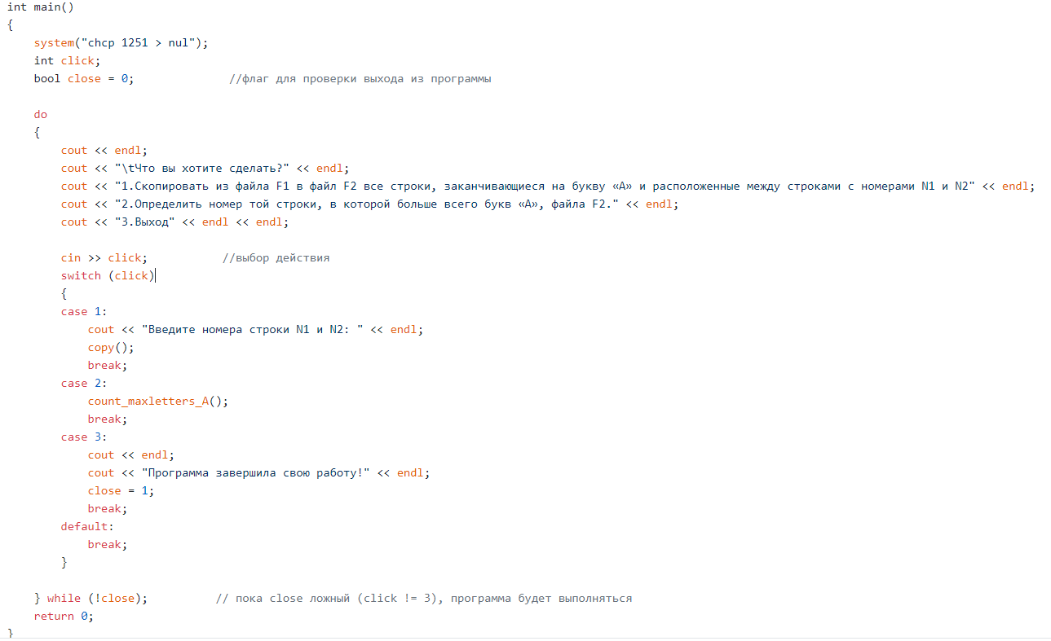 В функции main создать меню для выбора пользователем действия, которое он желает выполнить. В случае выбора первого пункта меню выполнить функцию copy, второго – функцию count_maxletters_A, и в случае третьего – завершить работу программы.
   2. Разработать функцию copy для копирования всех строк файла F1, заканчивающихся на букву «А» между строками N1 и N2.

В теле функции:

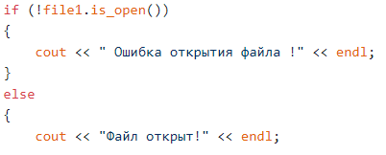Проверить, существует ли файл ввода и в случае его отсутствия сообщить об ошибке.

Если файл существует, и он открыт, с помощью цикла с параметром for пройти по строкам до конца файла, считывая их в переменную str и проверяя, входят ли они в заданный диапазон строк и заканчиваются ли на букву «А».

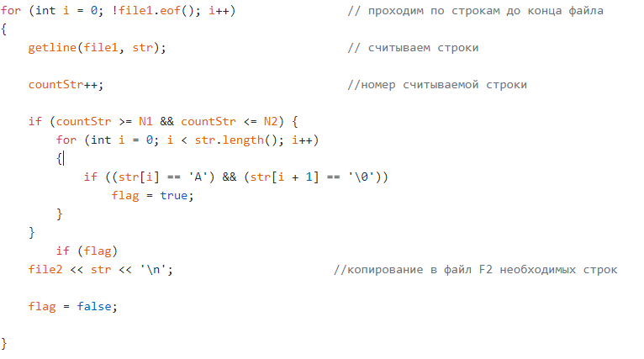При соблюдении всех условий скопировать строку в файл F2.

**1.3.** Разработать функцию count_maxletters_A, чтобы определить номер строки с наибольшим количеством букв «А».

В теле функции:

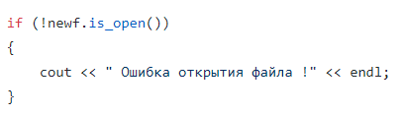Проверить, существует ли файл и в случае его отсутствия сообщить об ошибке.

Если файл существует, и он открыт, с помощью цикла с параметром for пройти по строкам до конца файла, считывая их в переменную str. После каждого считывания строки считать количество букв «А» и сравнивать его с максимальным.

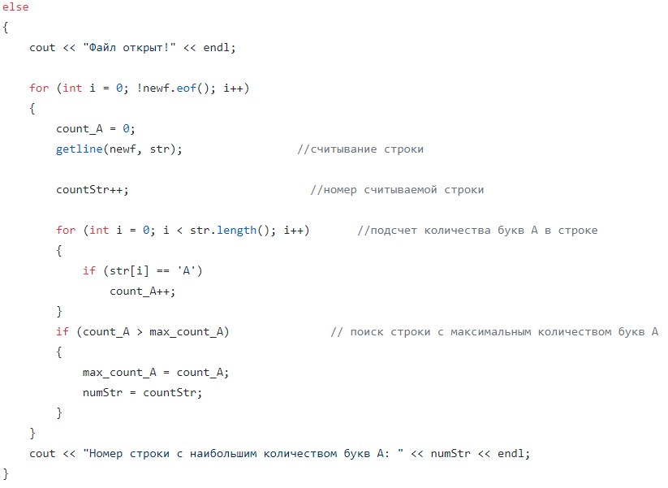Найти строку с максимальным количеством букв «А» и указать ее номер.

**2.** В ходе работы были использованы следующие типы данных:

**2.1.** Для получения данных из файла используется класс ifstream:

**2.2.** Для ввода данных в файл используется класс ofstream:

**2.3.** Для функции copy используются следующие аргументы:

1. Тип int: номера строк для диапазона копирования, номер считываемой строки;

2. Тип string: переменная для считывания строк из файла;

3. Тип bool: проверка выполнения заданного условия.

Сама функция имеет тип void, так как в ходе ее работы нет необходимости возвращать значение для этой функции.

**2.4.** Для функции count_maxletters_A используются следующие аргументы:

1. Тип string: переменная для считывания строк из файла;

2. Тип int: подсчет количества букв «А» в строках, максимальное количество букв «А», номер считываемой строки, номер строки с максимальным количеством букв «А».

Сама функция имеет тип void, так как в ходе ее работы нет необходимости возвращать значение для этой функции.

**3.** Для операций ввода и вывода использовались следующие операторы и функции:

**3.1.** Вывод данных из файла F1.txt реализован с помощью функции getline.

**3.2.** Вывод данных на консоль реализован с помощью оператора cout.

**3.3.** Вывод данных в файл реализован с помощью

**4.** Поставленная задачи будут решена следующими действиями:

**4.1.** Для работы с информацией из файла построчно, все операции со строкой проводятся внутри цикла for, после каждого полного прохождения тела цикла производится считывание следующей строки. Повторение цикла продолжается, пока не достигнут конец файла.

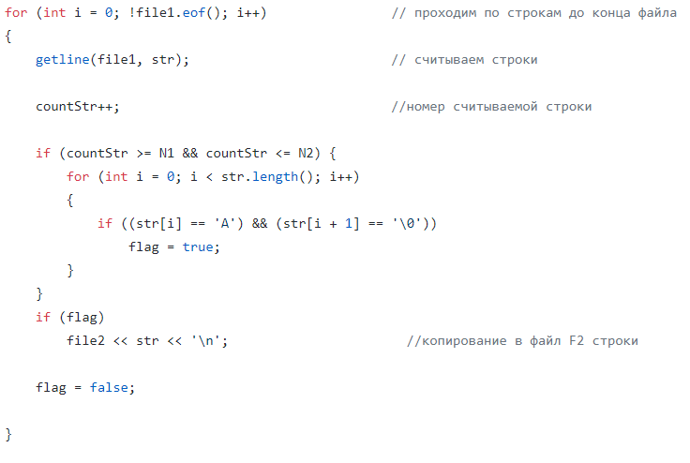

**4.2.** Поиск и копирование строк из файла F1 в F2 реализованы с помощью функции copy.

 **4.3.** Определение позиции строки с наибольшим количеством букв «А» в файле реализовано с использованием функции count_maxletters_A.

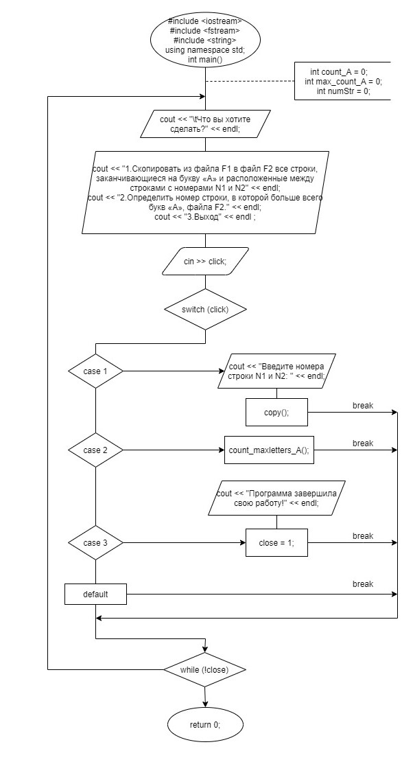**Блок-схема**

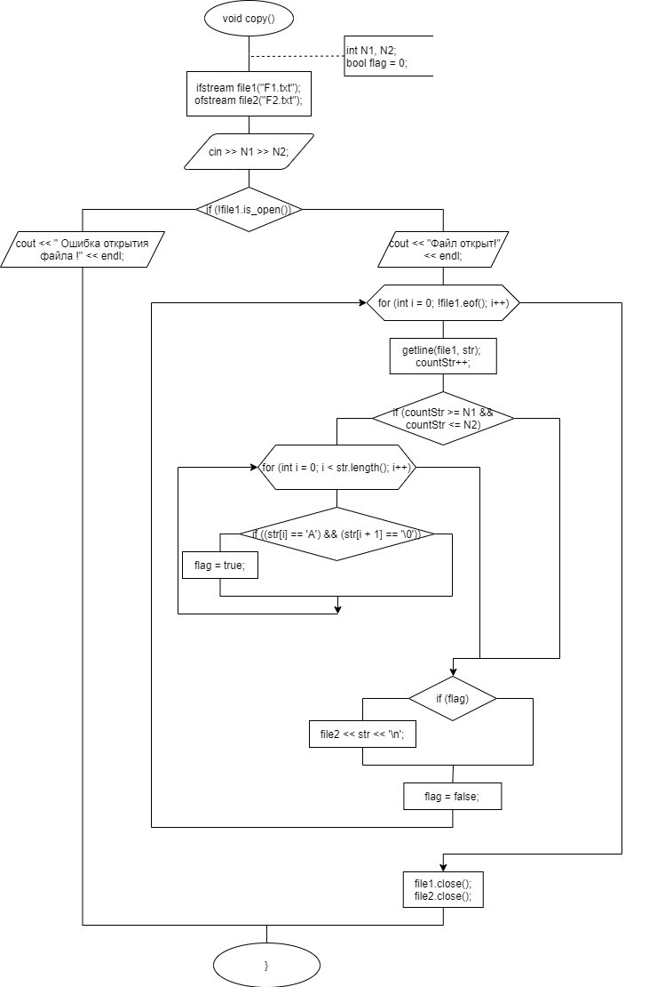

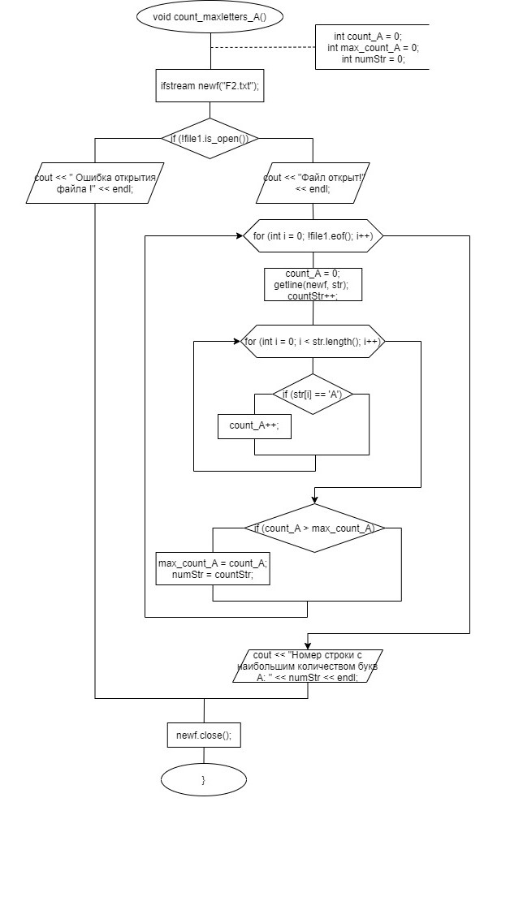

**Код C++**

#include <iostream>

#include <fstream>

#include <string>

using namespace std;

void copy(); //копирование строк из файла F1 в файл F2

void count_maxletters_A(); //определение строки с наибольшим количеством букв "А"

string str;

int countStr = 0;

int main()

{

system("chcp 1251 > nul");

int click;

bool close = 0; //флаг для проверки выхода из программы

do

{

cout << endl;

cout << "\tЧто вы хотите сделать?" << endl;

cout << "1.Скопировать из файла F1 в файл F2 все строки, заканчивающиеся на букву «А» и расположенные между строками с номерами N1 и N2" << endl;

cout << "2.Определить номер той строки, в которой больше всего букв «А», файла F2." << endl;

cout << "3.Выход" << endl << endl;

cin >> click; //выбор действия

switch (click)

{

case 1:

cout << "Введите номера строки N1 и N2: " << endl;

copy();

break;

case 2:

count_maxletters_A();

break;

case 3:

cout << endl;

cout << "Программа завершила свою работу!" << endl;

close = 1;

break;

default:

break;

}

}while (!close); // пока close ложный (click != 3), программа будет выполняться

return 0;

}

void copy()

{

ifstream file1("F1.txt");

ofstream file2("F2.txt");

int N1, N2;

bool flag = 0;

cin >> N1 >> N2; //номера для диапазона копирования строк

if (!file1.is_open())

{

cout << " Ошибка открытия файла !" << endl;

}

else

{

cout << "Файл открыт!" << endl;

for (int i = 0; !file1.eof(); i++) // проходим по строкам до конца файла

{

getline(file1, str); // считываем строки

countStr++; //номер считываемой строки

if (countStr >= N1 && countStr <= N2) {

for (int i = 0; i < str.length(); i++)

{

if ((str[i] == 'А') && (str[i + 1] == '\0'))

flag = true;

}

}

if (flag)

file2 << str << '\n'; //копирование в файл F2 строки

flag = false;

}

file1.close();

file2.close();

}

}

void count_maxletters_A()

{

ifstream newf("F2.txt");

int count_A = 0;

int max_count_A = 0;

int numStr = 0;

if (!newf.is_open())

{

cout << " Ошибка открытия файла !" << endl;

}

else

{

cout << "Файл открыт!" << endl;

for (int i = 0; !newf.eof(); i++)

{

count_A = 0;

getline(newf, str); //считывание строки

countStr++; //номер считываемой строки

for (int i = 0; i < str.length(); i++) //подсчет количества букв А в строке

{

if (str[i] == 'А')

count_A++;

}

if (count_A > max_count_A) // поиск строки с максимальным количеством букв А

{

max_count_A = count_A;

numStr = countStr;

}

}

cout << "Номер строки с наибольшим количеством букв А: " << numStr << endl;

}

newf.close();

}

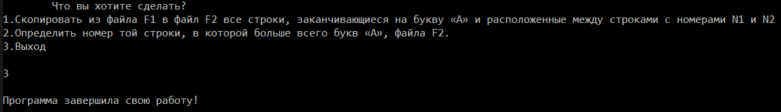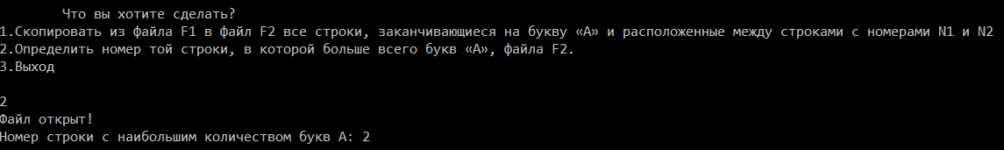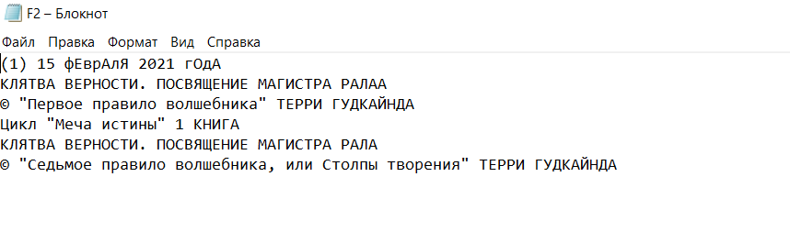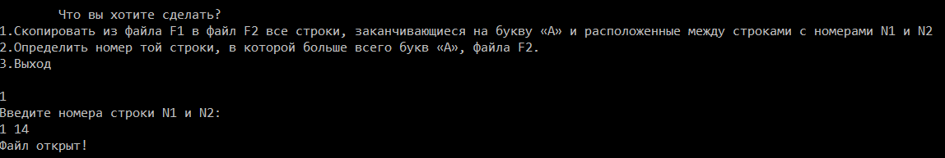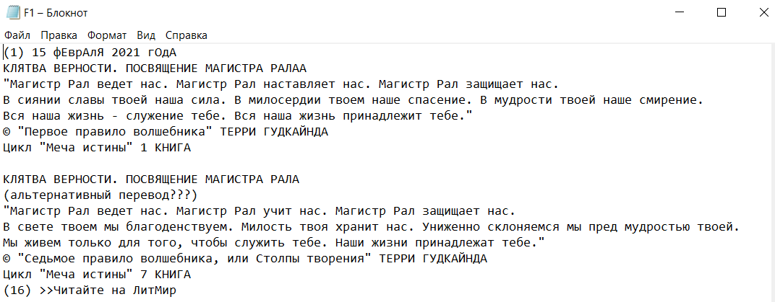**Результаты работы программы**